ТЕХНИЧЕСКИЙ ПАСПОРТ

на

ШТАНГЕНЦЕНТРОМЕР ШЦМН
(штангенциркуль) межцентровой нониусный
с устройством точной установки рамки

(цена деления 0,02мм)

№__________

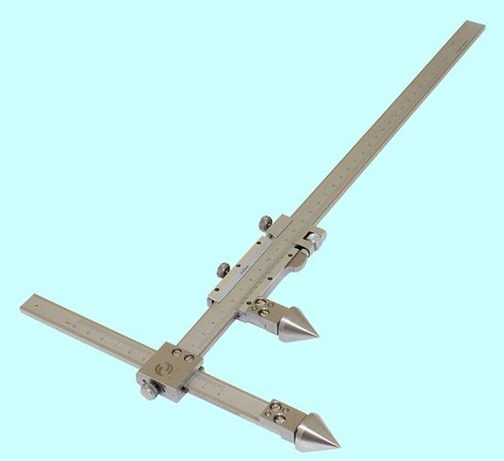

1. НАЗНАЧЕНИЕ
Штангенцентромер ШЦМН межцентровой нониусный с устройством точной установки рамки предназначен для измерения расстояний между центрами отверстий от 1мм до 20мм. Применяется для измерений абсолютным методом не требующих высокой точности. Конструкция штангенцентромера позволяет производить замеры межцентрового расстояния между отверстиями, находящимися как в одной плоскости, так и в разных плоскостях.
При необходимости можно производить разметку новых отверстий относительно уже имеющихся.
Пример условного обозначения штангенцентромера типа ШЦМН с диапазоном измерения 20-150 мм и значением отсчета по нониусу 0,02 мм: Штангенцентромер ШЦМН-20-150-0,02.

2. ТЕХНИЧЕСКИЕ ХАРАКТЕРИСТИКИ
Штангенцентромеры изготавливаются из углеродистой стали с метрической шкалой. Штангенцентромеры изготовлены со стопорными винтами и устройством точной установки рамки. Штангенцентромеры ШЦМН по ISO 9002 изготавливаются из углеродистой с хромовым покрытием со значением отсчёта по нониусу 0,02мм. Твёрдость измерительных поверхностей инструментальной и конструкционной стали не менее 51,5 HRC.
Технические характеристики приведены в таблице 1 и рисунке 1.

Технические характеристики штангенцентромеров ШЦМН
Таблица 1
Предел измерения, мм | Цена деления, мм | Н, мм | Н1, мм | Нмах, мм | D, мм | В, мм | L, мм
20-150 | 0.02 | 180 | 50 | 100 | 21.5 | 17 | 20
20-200
20-300
20-500 | 0.02 | 216 | 61 | 100 | 21.5 | 25 | 20
20-1000 | 0.02 | 400 | 70 | 250 | 21.5 | 32 | 20

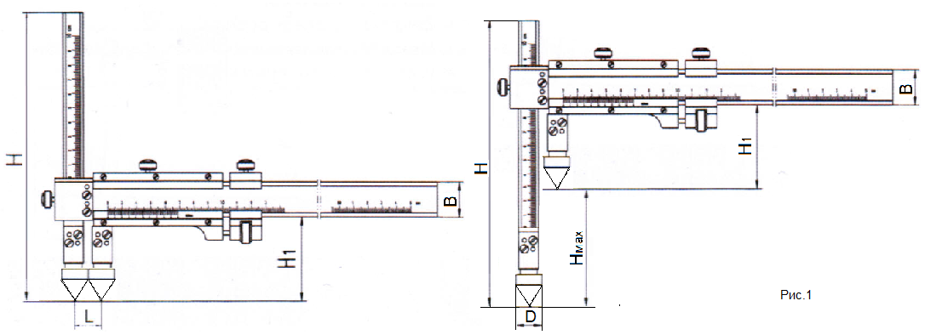

3. УСЛОВИЯ ЭКСПЛУАТАЦИИ

3.1. Температура рабочего пространства в процессе измерения должна быть (20±15)˚С.
3.2. Относительная влажность воздуха не более 80% при температуре 25˚С.
3.3. Содержание в окружающей среде агрессивных газов и паров не допускается.

4. КОМПЛЕКТНОСТЬ
В комплект прибора входят:
- штангенцентромер;
- футляр;
- паспорт.

5. УСТРОЙСТВО И ПРИНЦИП РАБОТЫ
5.1. Штангенцентромер имеет две шкалы и микровинтовое устройство для тонкой регулировки рамки. Основная шкала нанесена на штанге с делениями через 1мм, вторая шкала – на нониусе, который закреплен на рамке. Фиксация рамки производится при помощи стопорного винта. Плавное перемещение рамки обеспечивается пружиной, расположенной внутри рамки.
5.2. Отсчет размеров производится методом непосредственной оценки совпадения деления шкалы с делениями нониуса.

10. МЕТОДЫ И СРЕДСТВА ПОВЕРКИ
10.1. Поверка штангенцентромера может производиться методами и средствами, указанными в ГОСТ 8.113-85 или МИ 1384 (если прибор оснащен стрелочным отсчетным устройством), аналогично штангенциркулям.
10.2. Межповерочный интервал устанавливается потребителем в зависимости от интенсивности эксплуатации штангенцентромера.

11. СВЕДЕНИЯ О КОНСЕРВАЦИИ
11.1. Изделие подвергнуто консервации в соответствии требованиям ГОСТ9014-76. Наименование и марка консерванта – масло консервационное К-17.
11.2. Срок хранения прибора без переконсервации – 2 года, при условии хранения в условиях по ГОСТ 15150-69.

12. ГАРАНТИЙНЫЕ ОБЯЗАТЕЛЬСТВА
Гарантийный срок эксплуатации изделия – 1 год, со дня продажи (получения покупателем) прибора, при условии соблюдения потребителем правил хранения и эксплуатации прибора.

Дата продажи: «___» __________ 20___ г.

Представитель продавца: ___________________
(подпись)

Представитель покупателя: __________________
(подпись)

5.3. Измерения с помощью штангенцентромера межцентрового расстояния проводят следующим образом: при отстопоренных винтах перемещают по штанге рамку с нониусом, вводят в отверстия измерительные конуса до полного соприкосновения. В этом положении необходимо застопорить рамку нониуса винтом и снять показания со шкал прибора.

6. УКАЗАНИЕ МЕР БЕЗОПАСНОСТИ
Во избежание травматизма не проводить измерения при вращающихся шпинделях станков, при движении режущего инструмента и при вращении измеряемой детали.

7. ПОДГОТОВКА К РАБОТЕ
7.1. Ознакомиться перед началом работы с паспортом на штангенцентромер.
7.2. Протереть изделие, удалить смазку ветошью, смоченной в бензине (особенно тщательно с измерительных поверхностей), насухо протереть тканью.
7.3. Проверить установку нониуса на ноль. При необходимости совместить нулевые штрихи шкал и нониуса.

8. ПОРЯДОК РАБОТЫ И ТЕХНИЧЕСКОЕ ОБСЛУЖИВАНИЕ
8.1. В процессе работы и по окончании ее протирать штангенцентромер салфеткой, смоченной в водно-щелочном растворе СОЖ, а затем насухо чистой салфеткой.
8.2. По окончании работы нанести на поверхности прибора тонкий слой любого технического масла и поместить в футляр.
8.3. В процессе эксплуатации не допускать грубых ударов или падения во избежание изгибов штанги и других повреждений, царапин на измерительных поверхностях, трения измерительных поверхностей об контролируемую деталь.

9.ПРАВИЛА ХРАНЕНИЯ.
9.1. Хранить штангенцентромер в футляре в сухом отапливаемом помещении при температуре воздуха от +5 до +40˚С и относительной влажности не более 80% при температуре +20˚С.
9.2. При длительном хранении изделия, во избежание возникновения коррозии помимо смазки штангенциркуля маслом, его необходимо завернуть в бумагу с водоотталкивающей пропиткой.
9.3. Воздух в помещении не должен содержать примесей агрессивных паров и газов.

